**Estruturas Condicionais (if)**

1 – Programe o algoritmo abaixo em JavaScript e verifique o que este faz:

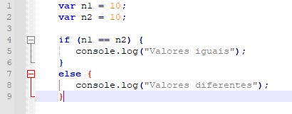

2 – Faça um algoritmo que receba dois valores e retorne qual é o maior, ou ainda, se são valores idênticos.

3 – Elabore um algoritmo que receba um único valor e retorne se este é maior, menor ou igual a 100.

4 – Programe um algoritmo e retorne se o número é negativo, positivo ou zero.